**Курнеш Никипер (Kurnesz Jermak)**

23 января 1805 г – крещение дочери Марьяны Агафии (НИАБ 136-13-894, лист 56об, №8/1805-р (ориг)).

**НИАБ 136-13-894:** Лист 56об. **Метрическая запись №8/1805-р (ориг).**

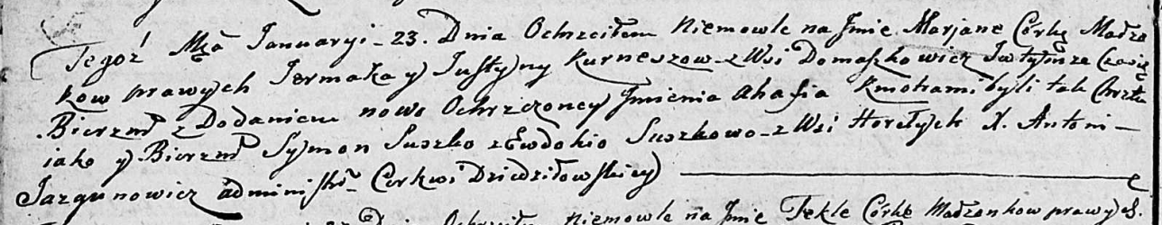

Дедиловичская Покровская церковь. 23 января 1805 года. Метрическая запись о крещении.

Kurneszowna Marjana Ahafia – дочь родителей с деревни Домашковичи.

Kurnesz Jermak – отец.

Kurneszowa Justyna – мать.

Suszko Symon – кум.

Suszkowa Ewdokija – кума, с деревни Горелое.

Jazgunowicz Antoni – ксёндз.